ИНФОРМАЦИЯ
о проведении в апреле 2024 года мероприятий календарного плана воспитательной работы
в общеобразовательных учреждениях городского округа Мытищи

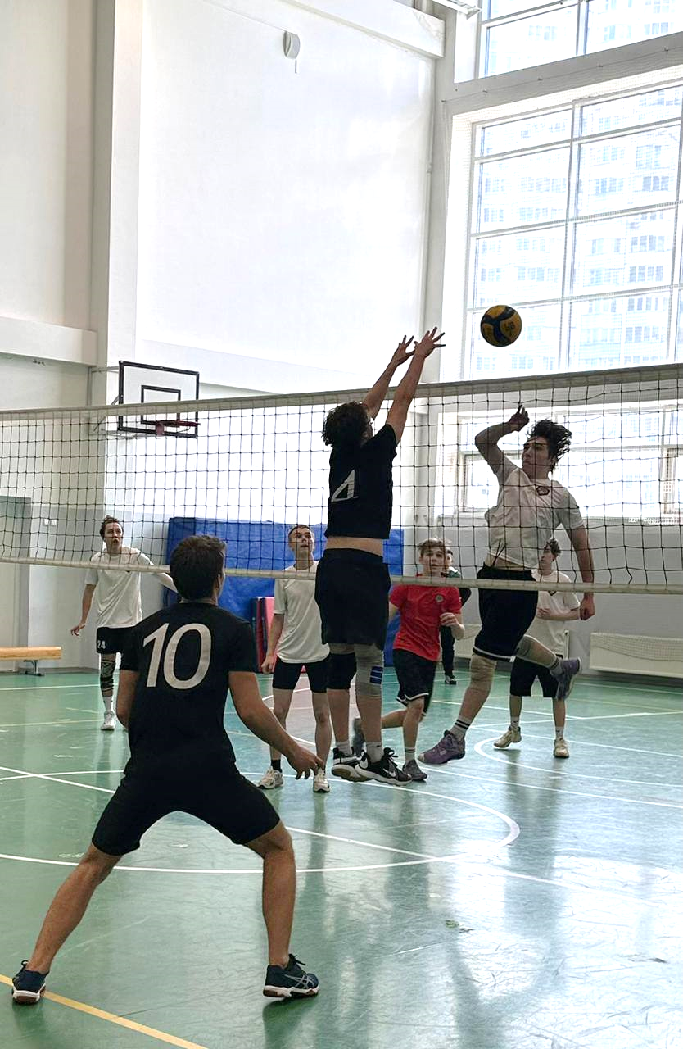

7 апреля – Всемирный день здоровья. В 1945 году состоялась большая конференция по обсуждению Устава ООН, где и был поднят вопрос о создании ещё одной международной организации, которая решала бы проблемы здравоохранения. Был подготовлен Устав всемирной Организации здравоохранения (ВОЗ), который вступил в силу 7 апреля 1948 года. Этот день стал отмечаться как Всемирный День здоровья. Цель этого Дня привлечь внимание людей к своему здоровью и снизить риски многих заболеваний. Всемирный день здоровья позволяет ежегодно поднимать вопросы, которые затрагивают всё человечество и непосредственно влияют на нашу жизнь. Каждый год 7 апреля во Всемирный День здоровья проводится большая просветительская программа на определённую тему, которая касается глобальных проблем в сфере защиты здоровья. Тема 7 апреля 2024 года – «Моё здоровье, моё право». Этот девиз напоминает о том, что право на здоровье – одно из базовых прав человека. Здоровье человека, в первую очередь, зависит от него самого. Здоровый образ жизни, своевременная профилактика, доброе отношение к себе и окружающим – помогает сохранить здоровье и долголетие, предотвратить многие заболевания. Каждый человек должен выполнять режим дня, сбалансированно питаться, соблюдать двигательную активность, избавляться от вредных привычек. Основной и самой важной составляющей здоровья ВОЗ назвал постоянную физическую активность.
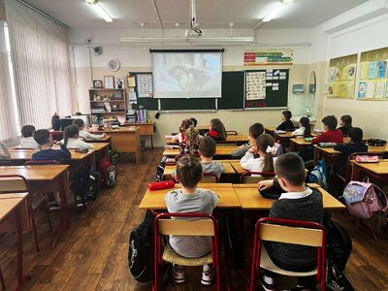
К Всемирному Дню здоровья в общеобразовательных учреждениях округа проходят просветительские мероприятия: занятия, конкурсы, игры, соревнования, викторины, классные часы по продвижению здорового образа жизни. Всемирный День здоровья – это день, когда каждый должен задуматься, как сберечь то, что подарила нам природа при рождении. В рамках празднования Всемирного Дня здоровья были организованы окружные соревнования по волейболу среди девушек и юношей общеобразовательных учреждений, в которых приняли участие 390 обучающихся из 20 учреждений. Участники соревнований показали хорошую игру и получили отличный заряд энергии и здоровья.
В МБОУ СОШ №10 теме здоровья «Россия – здоровая держава» было посвящено внеурочное занятие «Разговоры о важном». Ребята говорили о необходимости заботиться о здоровье с самого детства. Ведь здоровье является главной ценностью, поскольку позволяет человеку вести полноценную жизнь, добиваться целей, реализоваться в профессии. Понимание ценности здоровья человека, включающего физические и психологические аспекты, позволяет ему справляться со стрессовыми ситуациями в жизни, успешно учиться и работать, а навык самоанализа собственного внутреннего состояния, эмпатии по отношению к другим людям способствуют успешной социализации в обществе. Здоровье важно не только непосредственно для человека, но и для всей нации.

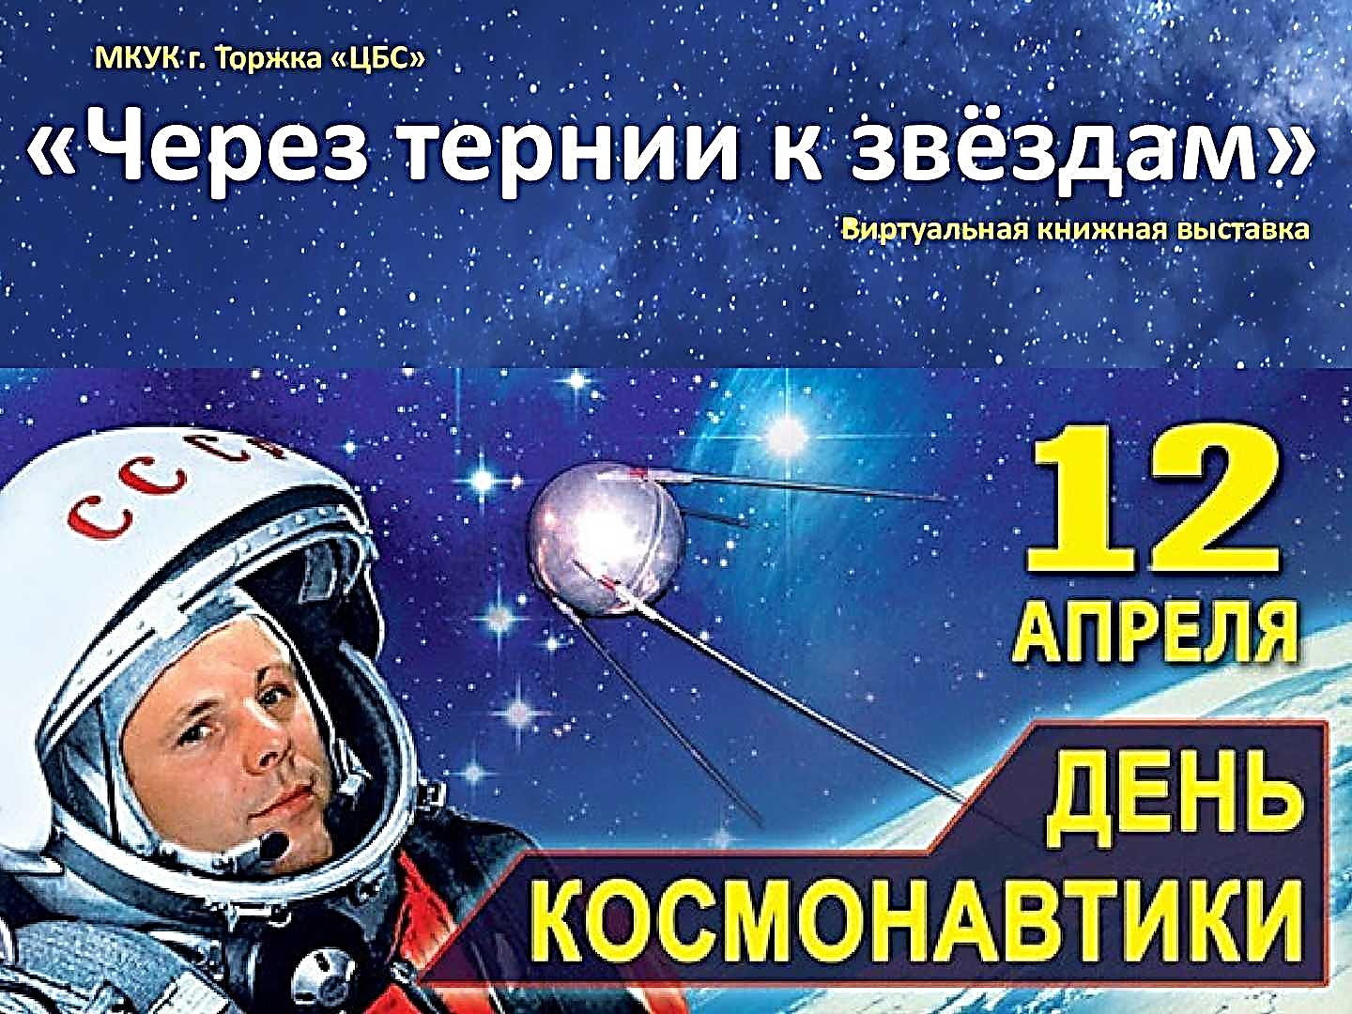
12 апреля – День космонавтики. День космонавтики отмечается 12 апреля – в годовщину первого полёта человека в космос. В этот день 1961 года Юрий Алексеевич Гагарин облетел Землю на корабле «Восток-1», открыв человечеству дорогу в бескрайнее пространство Вселенной. Это событие изменило мировую историю и упрочило лидерство Советского Союза в космической гонке. Праздник был установлен в апреле 1962 года – через год после полёта Юрия Гагарина. В России полёт Юрия Гагарина остаётся национальным достоянием и гордостью за достижения российской науки. Международный статус День космонавтики получил в 1968 году на конференции Международной авиационной федерации, но отмечается как Международный день полёта человека в космос. В этот день космонавты, инженеры, конструкторы, лётчики-испытатели, выпускники и преподаватели профильных вузов собираются на научные конференции, семинары и обсуждают последние достижения в космической отрасли и грядущие планы по освоению просторов Вселенной.
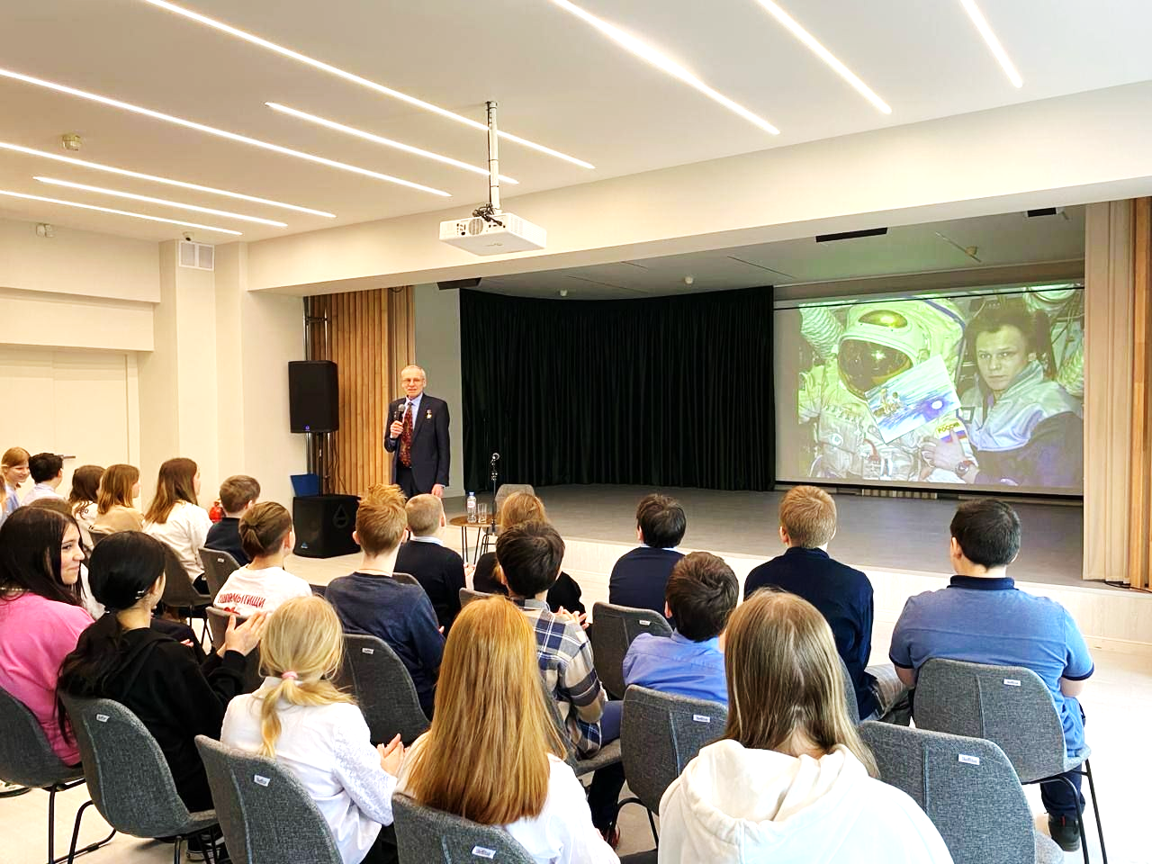
В общеобразовательных учреждениях по случаю праздника проходили классные часы и тематические мероприятия, посвящённые Ю.А.Гагарину и достижениям в развитии российской космонавтики, запускались самодельные модели ракет, которые делают ребята в кружках авио и ракетомоделирования.
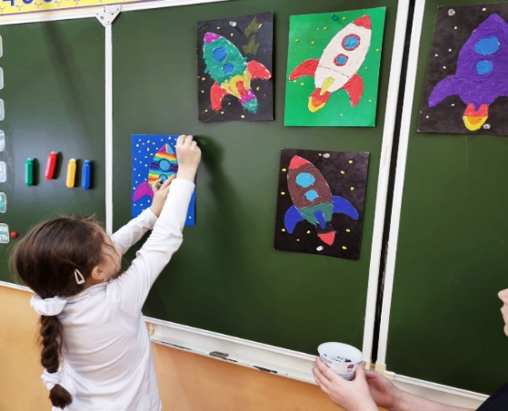
В МБОУ СОШ №3 в преддверии Дня космонавтики в Культурно-информационном центре «Леонидовка» шестиклассники встречались с Героем России, лётчиком-космонавтом Сергеем Васильевичем Авдеевым, трижды побывавшем в космосе. Ребята с интересом посмотрели видеофильм о рабочих буднях космонавтов на орбите: проведение исследовательской работы, занятие физкультурой, подготовкой к обеду, сну и т. д. Сергей Васильевич ответил на вопросы детей, связанные с образованием, работой космонавта и его интересами.
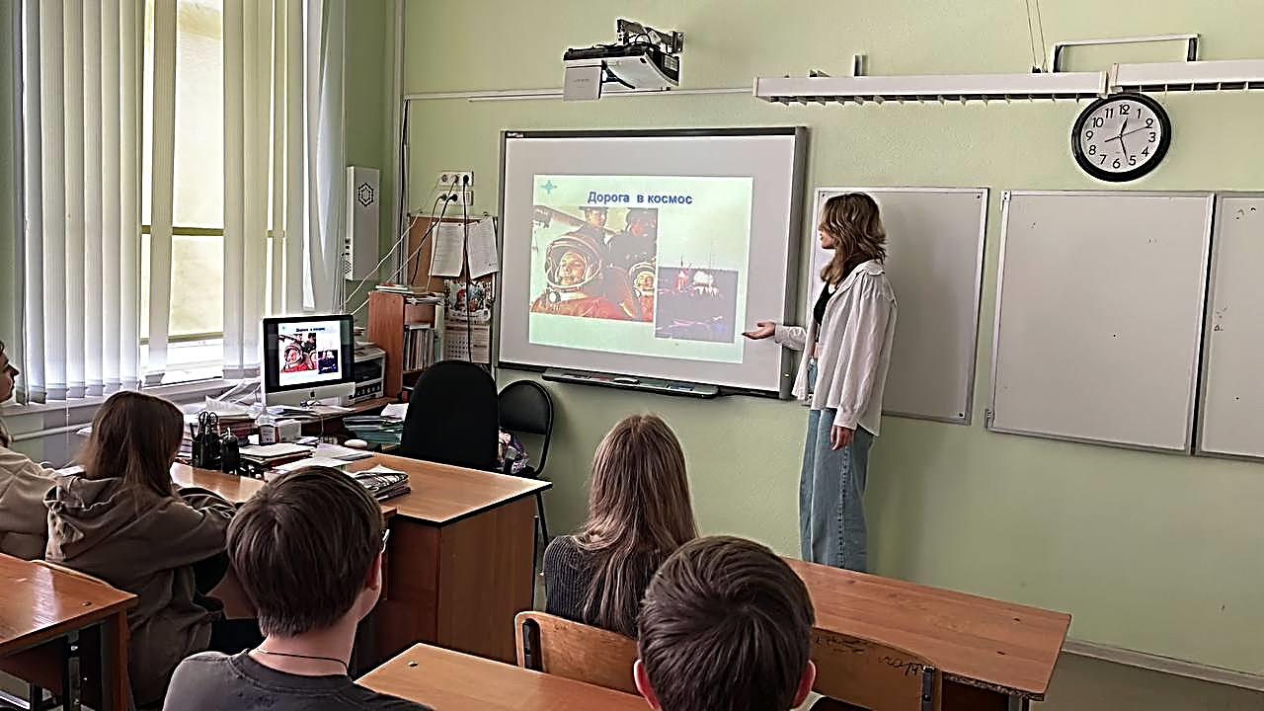
В МБОУ СОШ №6 обучающиеся совершили виртуальную экскурсию по «Мемориальному музею космонавтики» в Москве, по «Музею − заповеднику Ю.А.Гагарина» и по закрытой территории космодрома Байконура. Ребята также побывали на киносеансе «Космос, как Мечта». А самые юные ученики приняли участие в творческом конкурсе «Время первых».
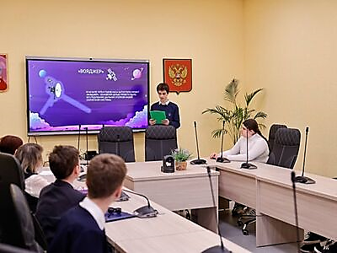
В МБОУ СОШ №35 имени В.В.Рюмина, состоялось торжественное мероприятие, посвящённое Дню космонавтики. Этот день был отмечен особым волнением и гордостью. Ребята приняли активное участие в научной конференции, где делились своими знаниями о космосе и рассказывали о достижениях человечества в изучении Вселенной. Почётным гостем конференции стал лётчик-космонавт Александр Юрьевич Калери, который поделился с ребятами своими знаниями и опытом. Обучающиеся старших классов проверили свои знания о космосе, звёздах, планетах и истории космических полётов в ходе викторины «Где логика? Космос». Это был захватывающий интеллектуальный поединок. Этот день стал для школы ещё более

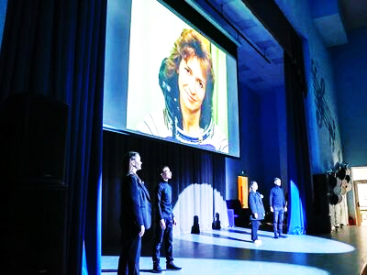
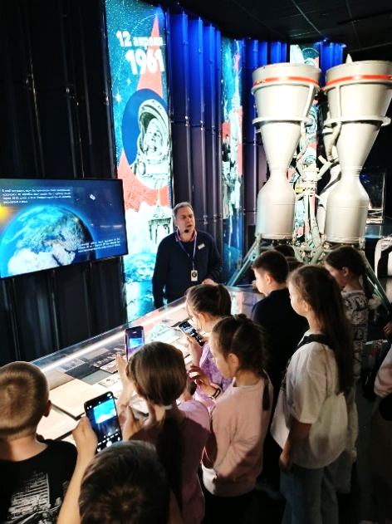
знаменательным тем, что на торжественной церемонии в честь Дня космонавтики в ряды Юнармейцев г.о. Мытищи был принят школьный космический отряд «Спутник». Это большое событие для школы – шаг к новым горизонтам и победам! Глава городского округа Мытищи, Юлия Олеговна Купецкая, поздравила юнармейцев с этим знаменательным событием и всех зрителей с памятным праздником – Днём космонавтики! Официальную часть продолжила литературно-музыкальная композиция, которая стала прекрасным завершением праздника, посвящённого Дню космонавтики, напомнив всем о величии человеческой мечты и стремлении к новым открытиям.
В МБОУ «Марфинская СОШ» для Орлят школы было организовано посещение музея Космонавтики в г. Москве. Осматривая экспозиции, обучающиеся познакомились с историей освоения космического пространства, увидели макет первого спутника Земли, космические корабли, узнали историю Белки и Стрелки, заглянули в спускаемый аппарат первого корабля «Восток-1», в современный корабль «Союз» и космическую станцию «Мир». Музей Космонавтики подарил ребятам много новых, интересных знаний и положительных эмоций.

19 апреля – День памяти о геноциде советского народа нацистами и их пособниками в годы Великой Отечественной войны.
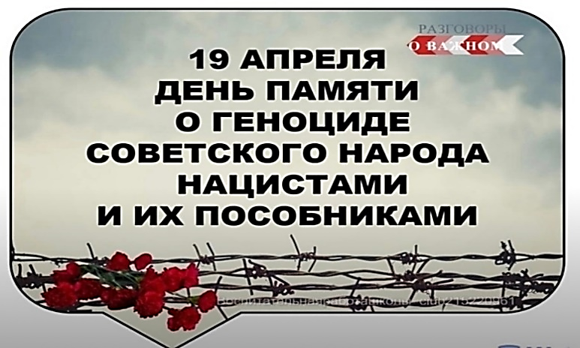
В этот день по всей стране вспоминают о преступлениях нацистов и их пособников в годы Великой Отечественной войны. Цель Дня памяти о геноциде – это сохранение исторической правды о преступлениях нацистов и их пособников в отношении мирных советских граждан в годы Великой Отечественной войны на оккупированной территории. Показать через призму исторической памяти, что действия Красной Армии и единение советского народа в достижении Победы спасли наше государство и его граждан от полного уничтожения. Работа по расследованию фактов геноцида началась в ноябре 1942 года. Проведение Дня памяти о геноциде приурочено к выходу важного исторического документа. В этот день в 1943 году был издан Указ Президиума Верховного Совета СССР № 39 «О мерах наказания для немецко-фашистских злодеев, виновных в убийствах и истязаниях советского гражданского населения и пленных красноармейцев, для шпионов, изменников Родины из числа советских граждан и для их пособников». В 1943 году государство впервые официально признало тот факт, что нацисты и их пособники целенаправленно осуществляют масштабную политику по уничтожению мирного населения. По различным данным, жертвами зверств нацистов на оккупированных территориях стало от 13 до 16 млн советских граждан. Позиция руководства страны была и остается однозначной: каждое из таких преступлений должно быть раскрыто и наказано.
С целью решения задач Дня памяти о геноциде советского народа: показать масштаб и характер преступлений нацистов в отношении мирных жителей оккупированной территории и дать им правовую оценку с исторической и современной точек зрения в образовательных учреждениях округа прошли различные мероприятия.

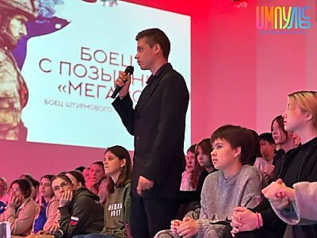
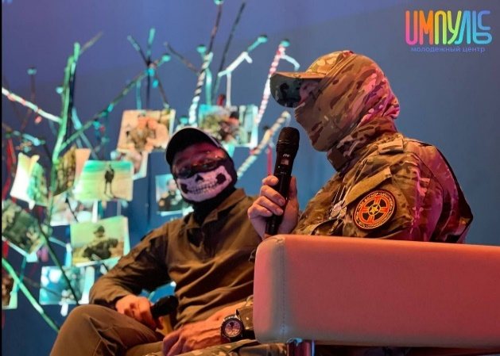
В МБОУ «Гимназия №1» и в МБОУ СОШ №14 обучающиеся приняли участие в патриотическом проекте «Герои. Истории, которых нет в книгах». Они смогли лично познакомиться с бойцом штурмового подразделения с позывным «Мегарс» и корректировщиком артиллерийского огня, оператором БПЛА с позывным «Штроба». Добровольцы и участники Специальной военной операции ежедневно совершают подвиги ради каждого из нас, ради мирного неба над нашими головами, ради нашего Отечества! Они – олицетворение доблести, мужества и отваги. Они – настоящие герои нашего времени! Участники встречи узнали личные истории бойцов и поговорили о том, что происходит на полях сражений. Патриотический проект «Герои. Истории, которых нет в книгах» подарил всем гостям возможность понять, что настоящая сила измеряется не в боевой технике, а в единстве и единении граждан нашей страны. Мы чтим и уважаем бесценный труд наших храбрых солдат, которые с доблестью защищают границы и честь нашего великого государства!
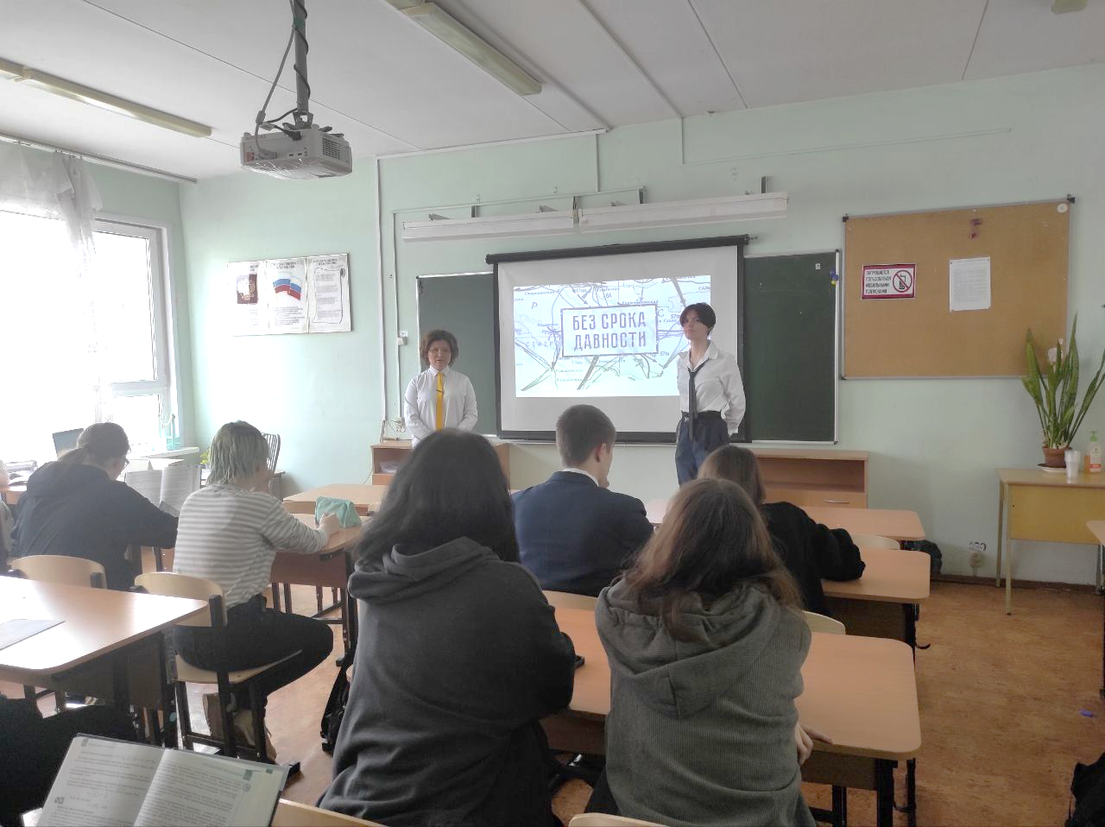
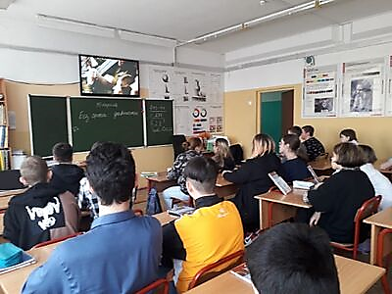
В МБОУ СОШ №10 19 апреля в рамках Дня единых действий в память о геноциде советского народа нацистами и их пособниками в годы Великой Отечественной войны прошли следующие мероприятия: классные часы, беседы, видеолектории. В ходе этих мероприятий говорилось о том, что 19 апреля – особая дата в сохранении исторической правды о преступлениях нацистов. В этот день был принят Указ Президиума Верховного Совета СССР № 39 «О мерах наказания для немецко-фашистских злодеев, виновных в убийствах и истязаниях советского гражданского населения и пленных красноармейцев, для шпионов, изменников родины из числа советских граждан и для их пособников», который заложил правовые основы кропотливой работы по расследованию преступлений нацистов против советского народа и впервые признал целенаправленную политику нацистов и их пособников по уничтожению мирного населения на оккупированной территории и наказуемость таких преступлений.
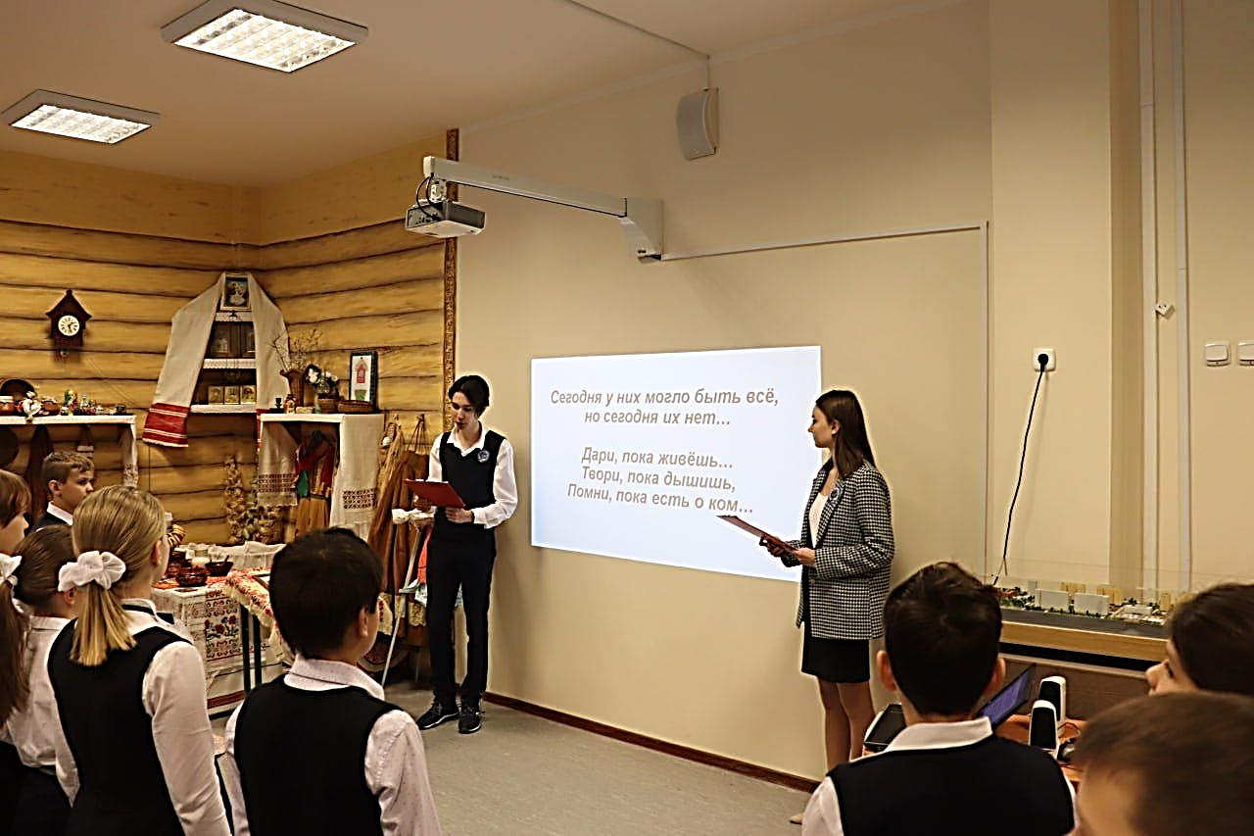
В МБОУ СОШ №14 прошёл Всероссийский урок «Без срока давности», который посвящён памятной дате – Дню единых действий в память о геноциде советского народа нацистами и их пособниками в годы Великой Отечественной войны. На интерактивном уроке, ребята из старших классов ответили на вопросы, связанные с темой «Геноцид». Обучающиеся посмотрели видеоролик о страшных моментах истории в разных регионах нашей страны в годы Великой Отечественной войны. Познакомились со страшной статистикой геноцида и сделали вывод о том, что нельзя забывать зверства фашистов, нельзя допустить их повторения. Для обучающихся начальной школы в рамках Всероссийского проекта «Без срока давности» прошли музейные уроки в школьном музее имени маршала Советского союза Р.Я. Малиновского.
В МБОУ «Лицей №15» в рамках Дня единых действий были проведены тематические классные часы, организован просмотр документальных и художественных фильмов, музейные уроки, цель проводимых мероприятий было формирование у подростков и молодежи неприятия идеологии насилия, нацизма и защита национальных ценностей России.

.

22 апреля – Всемирный день Земли. Международный день Земли отмечается ежегодно 22 апреля. Праздник провозгласила Генеральная Ассамблея ООН в 2009 году в резолюции № A/RES/63/278. Она предложила странам-членам ООН поддержать эту инициативу и предать её широкой огласке. Миссия Дня Земли в том, чтобы напомнить нам, что природа и люди неразрывно связаны. Лучший способ отпраздновать День Земли – принести пользу нашей планете. Планета Земля – это наш общий дом, и мы все можем приложить усилия, чтобы сделать жизнь здесь лучше. Каждый год в мероприятиях, приуроченных к Дню Земли, участвуют миллионы человек по всему миру.
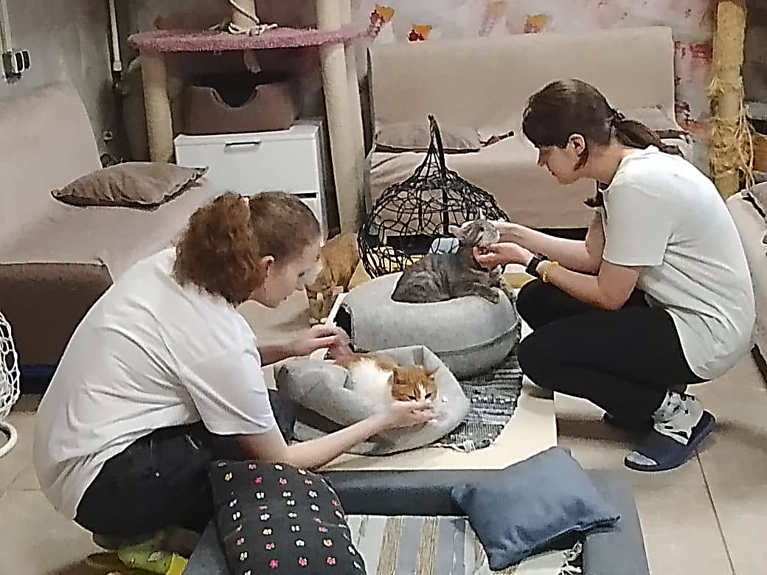
По традиции в этот день в общеобразовательных учреждениях проходят субботники по уборке территорий и высадка деревьев. Также к празднику приурочены выставки, концерты, флешмобы, конференции и просветительские акции.
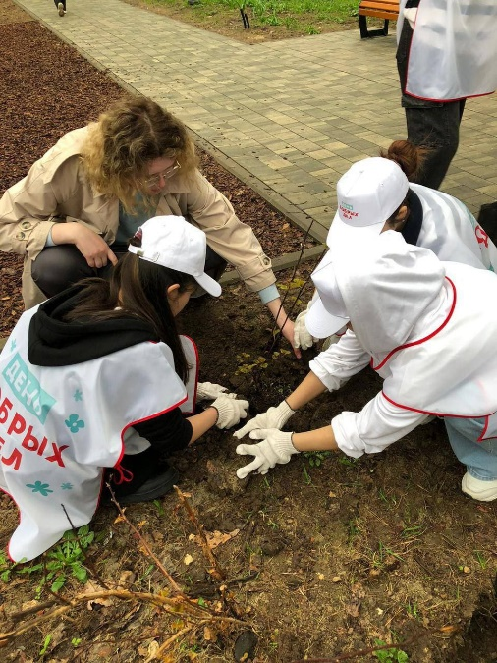
В МБОУ СОШ №10 было организовано участие в акции «Помощь животным». Волонтёры школы посетили пушистых друзей приюта «Наш кошкин дом» и привезли им гостинцы.
В МБОУ СОШ №12 ребята высаживали кустарник и деревья на территории Тайнинского парка. Ведь посадить деревья и кустарники – одно из благородных дел, где не на словах, а на деле выражается любовь к своей земле. Это и есть вклад в сохранение окружающей среды, своей земли.
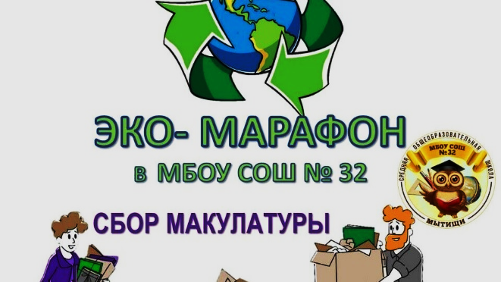
В МБОУ СОШ №32 провели эко-марафон «Поможем планете вместе!» по сбору макулатуры.

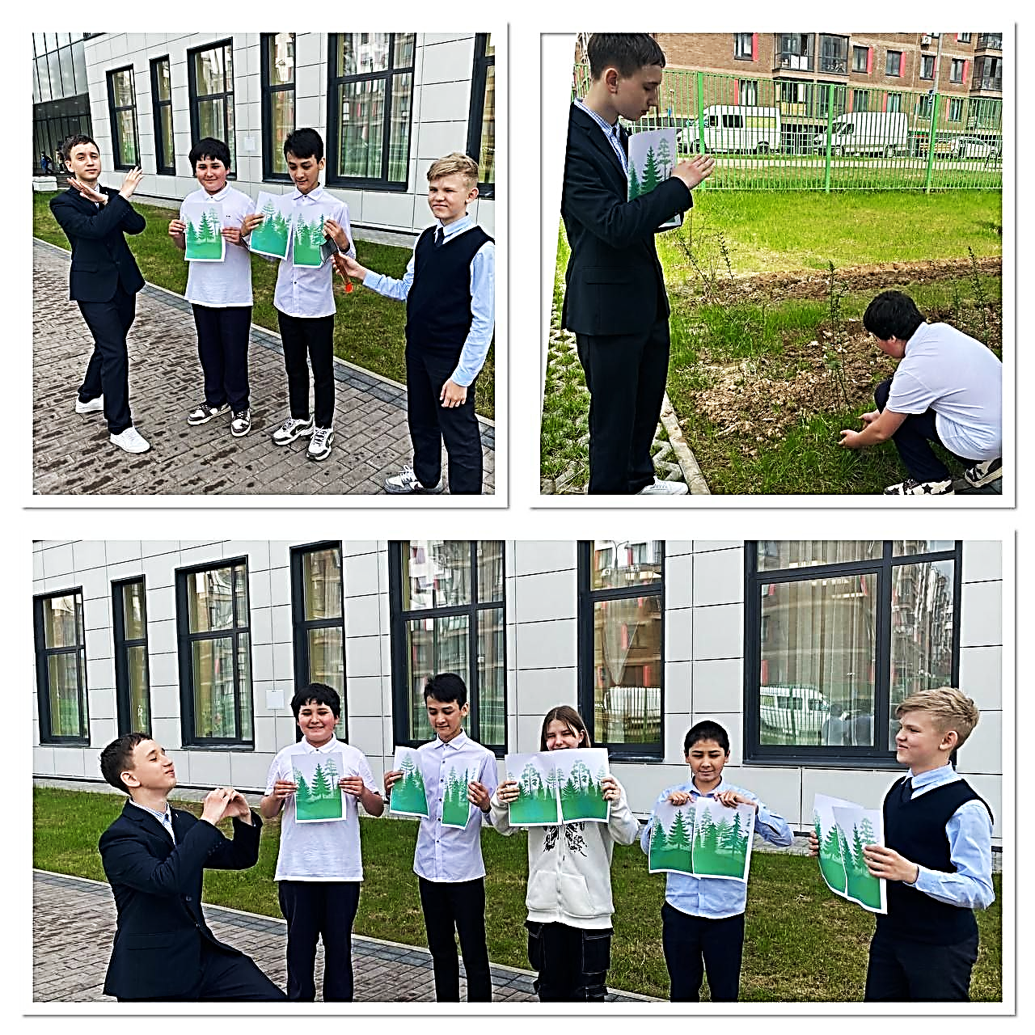
В МБОУ СОШ №35 прошла акция «Дерево добра». В рамках добрых дел обучающиеся школы приняли участие в активностях:
«Экокалендарь» – ребята рисовали иллюстрации в честь одной из памятных экологических дат.
«Экомарафон» – дети приняли участие в станционной игре, посвящённой экологической тематике
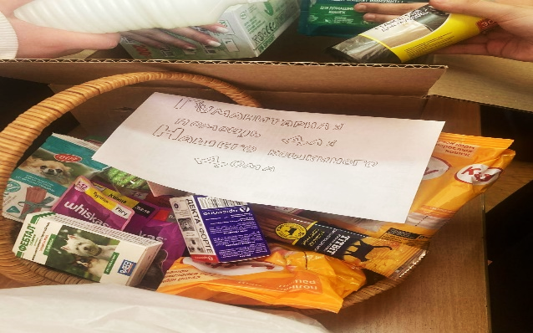
«Подкаст для нас» – для обучающихся были проведены тематические встречи с записью подкаста на тему развития экологического направления в их учреждении.
«Фотокросс» – ребята сделали фотографии, иллюстрирующие фразеологизмы для фотовыставки.
«Цветущая школа» – обучающиеся приняли участие по озеленению школы, оформлению клумб.
«Экокласс» – дети участвовали в мастер-классах по изготовлению предметов из экологических материалов.
«Моя природа» – ребята подготовили рисунки, стенгазеты, плакаты на экологическую тематику.
«Помощь животным» – обучающиеся совместно с классными руководителями и родителями организовали сбор кормов и принадлежностей для приюта бездомных животных.
«Кормушка для птиц» – обучающиеся 1-4 классов развесели дополнительные кормушки для птиц.

